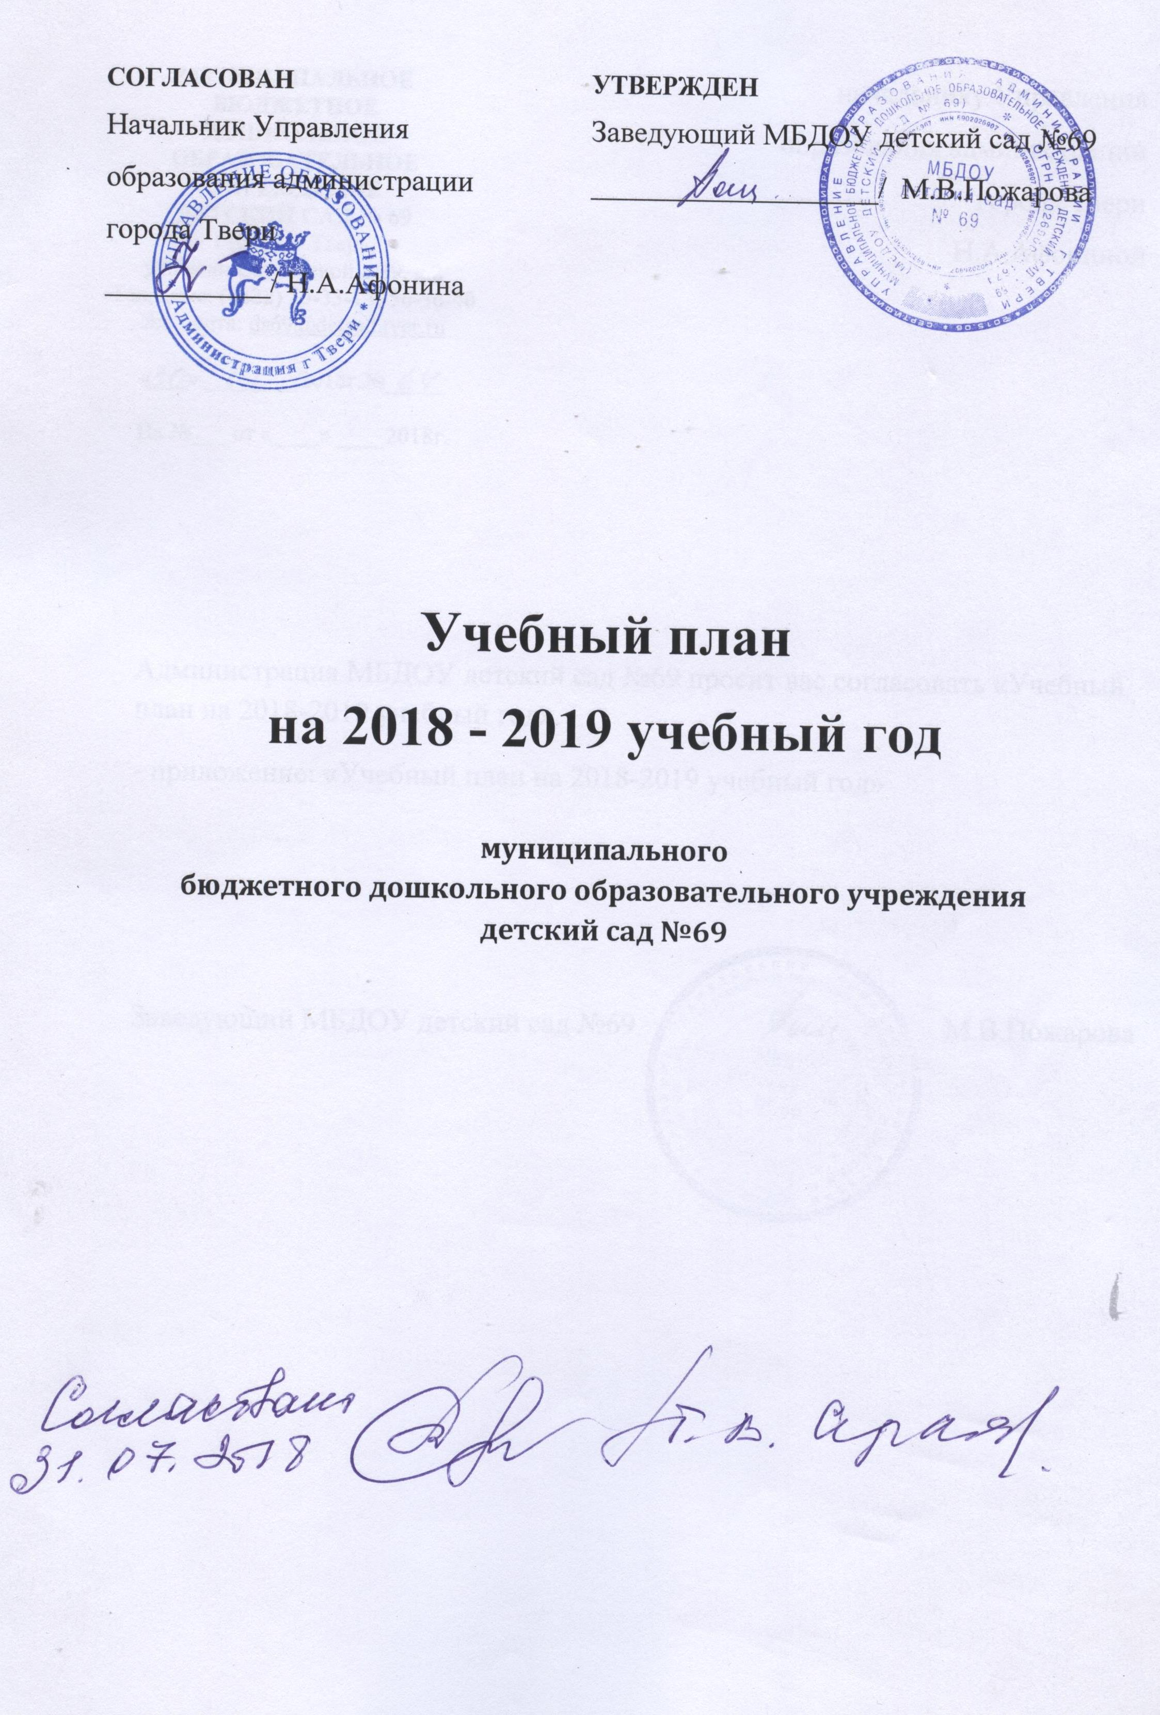
Годовой календарный учебный план муниципального бюджетного дошкольного образовательного учреждения детский сад №69 является локальным актом учреждения и разработан в соответствии с:
- Законом «Об образовании в Российской Федерации»;
- Санитарно — эпидемиологическими требованиями к устройству, содержанию и организации режима работы в дошкольных организациях СанПиН 2.4.1 ‚3049-13;
- Уставом МБДОУ детский сад №69;
- образовательной Программой, реализуемой в учреждении.
В МБДОУ детский сад №69 реализуется общеобразовательная программа,
созданная на основе основной образовательной программы дошкольного
образования «От рождения до школы» под редакцией Н.Е.Вераксы.
В 2018-2019 учебном году в №ДОУ детский сад №69 функционирует 13 групп для детей дошкольного возраста.
МБДОУ детский сад №69 функционирует в режиме 12-ти часового
пребывания детей.

Количество групп, режим работы
№  п/п | Наименование групп | Кол-во | Режим работы групп
1 | 1 младшая группа | 1 | 7:00-19:00
2 | 2 младшая группа | 3 | 7:00-19:00
3 | Средняя группа | 4 | 7:00-19:00
4 | Старшая группа | 3 | 7:00-19:00
5 | Подготовительная группа | 2 | 7:00-19:00

B 2017-2018 учебном году МБДОУ детский сад №69 посещает 325 детей.

Численность детей в группах
№ | Наименование группы | Численность детей, посещающих  группу
1 | 1 младшая группа | 20
2 | 2 младшая группа | 75
3 | Средняя группа | 100
4 | Старшая группа | 80
5 | Подготовительная группа | 50
Всего: |  | 325

Учебный год
Продолжительность  учебного года | с 01.09.2018 г. по 31.05.2019 г.
Продолжительность  образовательного процесса | 36 недель
Режим работы | 5 дней в неделю:  13 групп - 12 часов (с 07.00-19.00)
Выходные | суббота, воскресенье, праздничные дни, установленные законодательством Российской  Федерации
Адаптационный период для  первой младшей группы | с 01.08.2018г. — 30.09.2018 г.
Мониторинг качества  освоения программного  материала воспитанниками | 0 03.09.2018 г. — 17.09.2018 г.  c 12.05.2019 г. — 26.05.2019 г.
Зимние каникулы | с 30.12.2018 г. — 8.01.2019 г. (проводится воспитательно-образовательная работа физкультурно-оздоровительного цикла)
Окончание учебного года | 31 мая 2019 г.
Летний период | с 01.06.2019 г. —— 31.08.2019 г.

Регламентирование образовательного процесса

 | Первая младшая группа  2-3 лет | Вторая младшая группа  с 3-4 лет | Средняя группа  с 4-5 лет | Старшая группа  с 5-6 лет | Подготовительная  группа  с 6-7 лет
Максимальное  количество ОД в течение недели | 10 | 10 | 10 | 13 | 14
Продолжительность занятий | 8-10 минут | 15 минут | 20 минут | 25 минут | 30 минут
Образовательная нагрузка согласно возрасту детей | 10 мин. первая  половина дня/  8-10 мин. вторая половина дня | 30 мин. первая половина дня | 40 мин. первая половина дня | 45 мин. первая половина дня+20 мин. вторая половина дня | 1час 30 мин.  первая половина дня+25 мин. вторая половина дня
Перерывы между занятиями | 10 минут | 10 минут | 10 минут | 10 минут | 10 минут
Объем недельной нагрузки по образовательной деятельности | 1 час  40 мин. | 2 часа  30 мин. | 3 часа  20 мин. | 5 часов  10 мин. | 7 часов  15 мин.
Бассейн (оздоровительные мероприятия) | - | 20 мин.  2 раза в неделю | 20 мин.  2 раза в неделю | 30 мин.  2 раза в неделю | 30 мин.  2 раза в неделю

Количество непосредственно-образовательной деятельности в первой
половине дня в младшей и средней группах — два занятия, в старшей и
подготовительной группах — два-три занятия.
Непосредственно-образовательной деятельность для детей старшего
дошкольного возраста проводится во второй половине дня после дневного
сна 2-3 раза в неделю.
Отдельные виды занятий проводятся по подгруппам.
В середине деятельности статистического характера проводят
физкультминутку. Перерывы между занятиями — не менее 10 минут. .
Во 2 половине дня проводятся:
—непосредственно образовательная деятельность;
— занятия по дополнительному образованию (кружки) в средней, старшей,
подготовительных группах 2 pa3a B неделю продолжительностью 20-30
минут в зависимости от возраста детей;
- совместная деятельность воспитателя с детьми.
Самостоятельная деятельность детей 3-7 лет (игры, подготовка к
занятиям, личная гигиена) занимает в режиме дня не менее 3-4 часов.
Занятия в бассейне проводятся с детьми 3-7 лет как оздоровительная
процедура при отсутствии противопоказаний.

Организация образовательной деятельности

Образовательная область | Виды непосредственной образовательной деятельности | Количество занятий (ОД)  в неделю/в месяц/год
 |  | 1 младшая группа | 2 младшая группа | средняя группа | старшая группа | подготовительная группа
Познавательное развитие | Ребенок и  окружающий  мир:  -формирование  целостной  картины мира;  -формирование  элементарных  экологических  представлений;  -познавательно-исследовательская деятельность. | 1/4/36 | 1/4/36 | 1/4/36 | 2/8/72 | 2/8/72
 | Формирование  элементарных  математических  представлений | - | 1/4/36 | 1/4/36 | 1/4/36 | 2/8/72
Развитие речи | Развитие речи | 1/4/36 | 1/4/36 | 1/4/36 | 2/8/72 | 2/8/72
Художественно-эстетическое развитие | Рисование | 1/4/36 | 1/4/36 | 1/4/36 | 2/8/72 | 2/8/72
 | Аппликация | - | 0,5/2/18 | 0,5/2/18 | 0,5/2/18 | 0,5/2/18
 | Лепка | 1/4/36 | 0,5/2/18 | 0,5/2/18 | 0,5/2/18 | 0,5/2/18
 | музыка | 2/8/72 | 2/8/72 | 2/8/72 | 2/8/72 | 2/8/72
Физическое развитие | Физическая культура | 3/12/108 | 3/12/108 | 3/12/108 | 3/12/108 | 3/12/108
Итого в неделю |  | 10/40/360 | 10/40/360 | 10/40/360 | 13/52/468 | 14/56/504

Дополнительное образование

Направление/  количество занятий | Виды деятельности | 2-3 года | 3-4 года | 4-5  лет | 5-6  лет | 6-7  лет
Художественно-эстетическое развитие | театральная деятельность | - | - | 2 | 2 | 2
Художественно-эстетическое развитие | музыкально-ритмическая деятельность | 2 | 2 | 2 | 2 | 2
Художественно-эстетическое развитие | рисование/  лепка/  конструирование | - | - | - | 2 | 2
Физическое развитие | обучение плаванью | - | - | 2 | 2 | 2
Речевое развитие | исправление звукопроизношения | - | - | 2 | 2 | -
Подготовка к школе | обучение чтению | - | - | - | 2 | 2
Подготовка к школе | познавательное развитие | - | - | - | 2 | 2

